FOTOGRAFÍA N.º 81
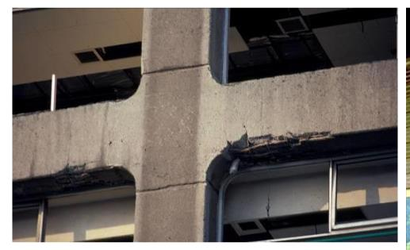
Parámetros | Clasificación | Descripción
Patrón de grietas | Cortante localizado en el encuentro viga-columna | Se observan fisuras y zonas oscuras por desprendimiento alrededor de los extremos de las vigas, especialmente junto al apoyo central. La concentración del daño en estas uniones es compatible con esfuerzos cortantes y movimientos relativos, aunque la imagen no permite conocer el mecanismo exacto.
Severidad del daño | III – daño importante (estimado) | Hay desprendimiento del recubrimiento y fisuras que van más allá de una marca superficial. La zona afectada corresponde a un encuentro estructural que merece revisión; no se aprecia una pérdida total de sección en esta vista.
Elemento estructural | Unión de vigas y columna de concreto | La columna recibe las acciones de las vigas de fachada y las transmite hacia los niveles inferiores. Si las uniones pierden rigidez o capacidad, pueden aparecer desplazamientos y daños en otros elementos del marco.
Detallado estructural | Confinamiento y anclajes por comprobar | El deterioro se ubica donde deberían trabajar conjuntamente el refuerzo transversal de la columna y los anclajes de las vigas. La fotografía no muestra el acero con suficiente detalle para afirmar que exista un error específico de armado.
Posibilidad de reparación | Reparación posible, sujeta a verificación | Conviene delimitar el área, retirar material suelto y examinar grietas, acero y concreto de ambas uniones. Si se conserva la capacidad resistente, podría realizarse reparación localizada; si no, se requerirá reforzar los nudos.
Conclusión general. El daño se concentra en los extremos de vigas junto a una columna de fachada. Se recomienda revisar ambos nudos y comprobar si el deterioro es superficial o afecta su capacidad para transmitir esfuerzos.

FOTOGRAFÍA N.º 82
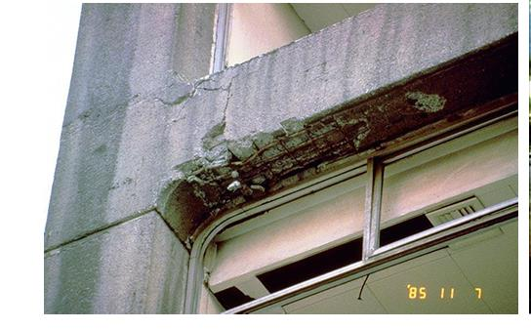
Parámetros | Clasificación | Descripción
Patrón de grietas | Cortante y concentración de esfuerzos en la unión | Se aprecia una grieta inclinada que llega al encuentro entre columna y viga, junto con desprendimiento debajo del extremo de la viga. La trayectoria de la grieta y la ubicación del daño sugieren solicitaciones de cortante en el nudo.
Severidad del daño | IV – daño severo (estimado) | Existe pérdida visible de recubrimiento en el extremo de la viga y exposición de barras en una franja del elemento. Por estar localizado en la zona de transmisión de fuerzas, este deterioro es más delicado que una fisura aislada.
Elemento estructural | Nudo viga-columna de concreto reforzado | La fotografía muestra la conexión del marco en fachada, sobre una abertura. Allí se transfieren momentos y fuerzas cortantes entre los elementos, por lo que el buen comportamiento de la unión es fundamental.
Detallado estructural | Armadura expuesta; anclaje sin verificar | Quedan visibles barras longitudinales en la parte inferior del extremo de viga y concreto fragmentado cerca del nudo. No es posible deducir con certeza si la longitud de anclaje o el espaciamiento de estribos cumplen lo requerido.
Posibilidad de reparación | Reparación y refuerzo por evaluación | Se necesita revisar la extensión del concreto desprendido y el estado de las barras antes de decidir un método. Puede ser viable recuperar el recubrimiento y reforzar la unión, pero su costo y seguridad dependerán del daño interno.
Conclusión general. La conexión presenta grietas y pérdida de concreto con acero visible en el extremo de la viga. Es prioritario verificar el estado de las barras y la resistencia del nudo antes de decidir una reparación.

FOTOGRAFÍA N.º 83
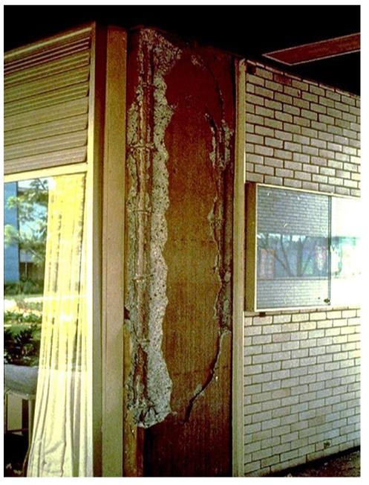
Parámetros | Clasificación | Descripción
Patrón de grietas | Fisuración longitudinal y desprendimiento de recubrimiento | En el elemento vertical de fachada se distingue una franja extensa donde el acabado se ha desprendido, con fisuras que siguen principalmente su altura. El patrón puede relacionarse con deformación, deterioro del recubrimiento o movimientos entre materiales; no confirma por sí solo una falla por cortante.
Severidad del daño | III – daño importante (estimado) | El desprendimiento es extenso en superficie, aunque en la fotografía no se reconoce claramente acero de refuerzo ni aplastamiento del núcleo. Se requiere comprobar si el daño afecta solamente el recubrimiento o también el concreto estructural.
Elemento estructural | Elemento vertical de borde, posible columna | Se observa un componente vertical entre vanos y un cerramiento de mampostería. Podría formar parte del marco resistente, pero sin planos o inspección no puede asegurarse si es columna estructural o un elemento de revestimiento.
Detallado estructural | Refuerzo y recubrimiento no visibles | La fotografía muestra pérdida de la capa exterior, pero no permite identificar estribos ni barras longitudinales. Se debe verificar la composición del elemento antes de atribuir el daño a deficiencias de confinamiento.
Posibilidad de reparación | Reparación condicionada al alcance real | Si el desprendimiento corresponde principalmente al acabado, la reparación podría ser relativamente sencilla. Si afecta una columna o revela pérdida de sección, habrá que evaluar resistencia, humedad y la necesidad de refuerzo adicional.
Conclusión general. La superficie del elemento vertical muestra una pérdida de recubrimiento extendida. Es necesario identificar si pertenece al sistema estructural y evaluar la profundidad del deterioro antes de intervenir.

FOTOGRAFÍA N.º 84
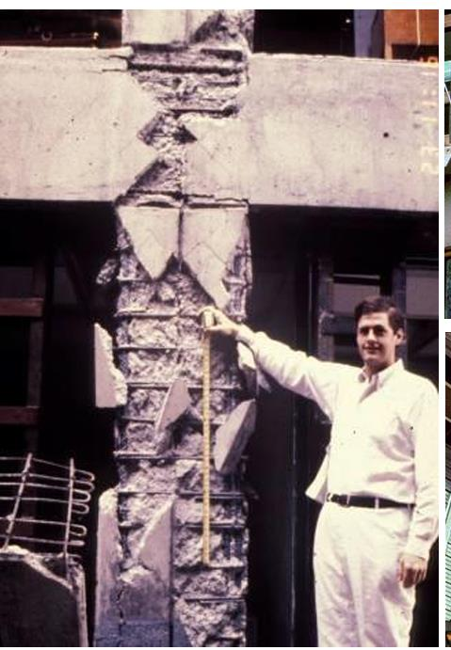
Parámetros | Clasificación | Descripción
Patrón de grietas | Flexocompresión y cortante en columna | La columna presenta roturas inclinadas, desprendimientos y deformación aparente concentrada alrededor del cruce con la viga. El aspecto del daño sugiere que el elemento sufrió fuertes acciones combinadas, aunque sin datos de cargas no se puede separar su participación.
Severidad del daño | V – daño muy grave (estimado) | Hay pérdida considerable de concreto en buena parte de la altura visible, acero transversal y longitudinal expuesto y discontinuidades importantes en la zona del nudo. Es una situación que puede comprometer de manera directa la capacidad de soportar cargas.
Elemento estructural | Columna de concreto y conexión con viga | La columna soporta los elementos horizontales superiores; además, en su encuentro con la viga participa en el marco resistente. Un daño tan concentrado en esta zona puede alterar el camino de las cargas.
Detallado estructural | Estribos visibles y núcleo deteriorado | Se observan numerosos estribos y barras rodeados por concreto fragmentado o faltante. No se puede establecer el espaciamiento original correcto a partir de esta vista, pero el confinamiento efectivo parece comprometido por el estado del concreto.
Posibilidad de reparación | Viabilidad incierta; estudiar sustitución parcial | Debe evaluarse la estabilidad y prever apuntalamiento antes de cualquier intervención. Por la magnitud del daño, podría requerirse reconstruir el tramo o sustituir/reforzar el elemento; una reparación superficial no sería suficiente.
Conclusión general. La columna tiene un daño muy grave cerca del encuentro con la viga, con amplio desprendimiento y refuerzo expuesto. No debe tratarse como un simple resane: requiere valoración de estabilidad y posible reconstrucción.

FOTOGRAFÍA N.º 85
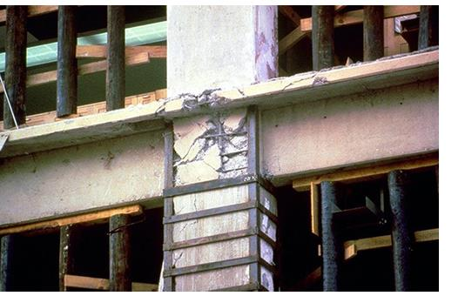
Parámetros | Clasificación | Descripción
Patrón de grietas | Cortante localizado en conexión de marco | Aparecen grietas inclinadas y ramificadas en el concreto de la columna, justo debajo de la viga que llega por ambos lados. La disposición en la unión es compatible con una concentración de esfuerzos cortantes durante un movimiento lateral.
Severidad del daño | III – daño importante (estimado) | Las fisuras forman una red marcada y hay pequeñas zonas de desprendimiento junto al borde de la viga. Aunque no se observa una destrucción general del elemento, por encontrarse en el nudo debe tratarse como una lesión estructural potencial.
Elemento estructural | Columna y vigas de concreto reforzado | La columna constituye el apoyo vertical del marco y recibe dos vigas a la altura del entrepiso. La unión debe mantener continuidad y transmitir fuerzas entre los distintos elementos.
Detallado estructural | Confinamiento del nudo por revisar | El daño está en la zona donde son necesarios un anclaje adecuado de las barras y refuerzo transversal suficiente. Se aprecian franjas alrededor de la columna, pero la imagen no permite asegurar su naturaleza ni el detalle del acero interior.
Posibilidad de reparación | Reparación posible con revisión del nudo | Se recomienda comprobar profundidad de grietas y resistencia residual del concreto antes de inyectar o resanar. Según el resultado, podría bastar una reparación estructural localizada o ser necesario reforzar la conexión.
Conclusión general. Se identifica un patrón de grietas en el nudo viga-columna que puede indicar esfuerzos cortantes importantes. Conviene investigar la profundidad del daño y decidir si se necesita reforzar la unión.

FOTOGRAFÍA N.º 86
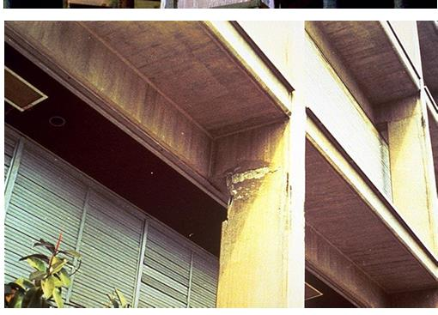
Parámetros | Clasificación | Descripción
Patrón de grietas | Fisuración localizada cerca de cabeza de columna | Se identifica un área pequeña de recubrimiento desprendido en la parte alta de la columna, al encontrarse con la losa o viga superior. El sitio puede estar sometido a momentos y cortantes, pero no se distinguen grietas suficientes para determinar un mecanismo único.
Severidad del daño | II – daño moderado (estimado) | El deterioro visible parece limitado a un sector cercano a la unión y no se aprecia acero expuesto ni una gran pérdida de sección. Aun así, su ubicación exige verificar si existe daño oculto detrás del acabado.
Elemento estructural | Extremo superior de columna de concreto | La columna sostiene la estructura ubicada arriba y ayuda a resistir acciones horizontales cuando trabaja con las vigas. El sector afectado coincide con un punto importante para transferir esfuerzos.
Detallado estructural | Armadura interior no observable | No se ven barras ni estribos, por lo que no corresponde afirmar que falte refuerzo. Para analizar el detallado sería necesario retirar únicamente el material suelto y revisar documentos o realizar exploraciones puntuales.
Posibilidad de reparación | Probablemente reparable, previa inspección | Puede considerarse una intervención localizada si se demuestra que el daño es superficial y la unión conserva su capacidad. Antes de resanar, se debe identificar la causa para evitar que aparezca nuevamente.
Conclusión general. El desprendimiento es relativamente limitado en la cabeza de la columna. Puede ser reparable con una intervención localizada, siempre que se confirme que no existe lesión estructural oculta.

FOTOGRAFÍA N.º 87
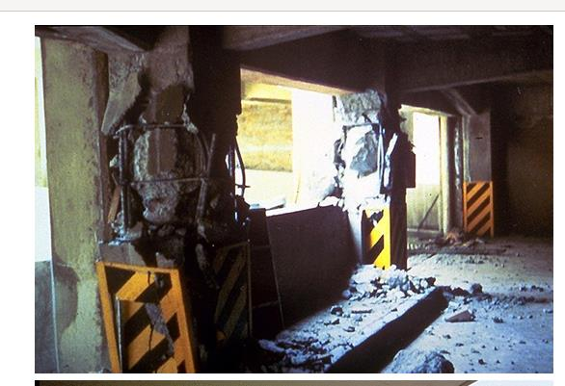
Parámetros | Clasificación | Descripción
Patrón de grietas | Mecanismo mixto con daño de cortante y flexocompresión | Se observan columnas con zonas muy destruidas y pérdida de concreto junto a las aberturas del nivel. El patrón general es compatible con desplazamientos laterales importantes que provocaron esfuerzos combinados; la fotografía no permite definir cuál predominó.
Severidad del daño | V – daño muy grave (estimado) | Hay grandes desprendimientos, acero expuesto y escombros en el piso, además de daño en más de un apoyo. La afectación de varios elementos puede representar una pérdida significativa de estabilidad del nivel.
Elemento estructural | Columnas y uniones del marco resistente | Los apoyos verticales delimitan las aberturas y sostienen vigas o losas superiores. Su estado debe evaluarse de forma conjunta porque el comportamiento del piso depende de todos los elementos que continúan transmitiendo cargas.
Detallado estructural | Confinamiento afectado y barras expuestas | Se distinguen armaduras descubiertas en los extremos de las columnas, donde normalmente se requiere buen confinamiento. La imagen no permite medir la separación de estribos ni valorar con exactitud el estado de los anclajes.
Posibilidad de reparación | Intervención muy compleja; evaluar reconstrucción | La primera medida debe ser restringir acceso y revisar la estabilidad global mediante un profesional responsable. Dependiendo de la magnitud del daño en el nivel, puede resultar más razonable reconstruir varios elementos que intentar resanes aislados.
Conclusión general. Varios apoyos muestran deterioro extremo y pérdida de material, lo que puede comprometer la estabilidad del nivel. Es indispensable restringir el acceso y estudiar una intervención integral o reconstrucción.

FOTOGRAFÍA N.º 88
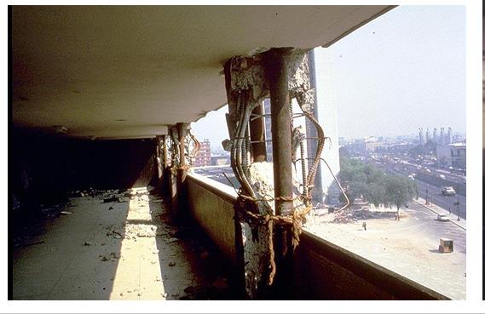
Parámetros | Clasificación | Descripción
Patrón de grietas | Flexocompresión y posible falla por cortante en columnas | Varias columnas de fachada muestran concreto desprendido en longitudes amplias, con barras visibles y deformaciones aparentes. Esto sugiere solicitaciones combinadas por cargas verticales y desplazamientos del marco; no es posible establecer el origen exacto solo con la imagen.
Severidad del daño | V – daño muy grave (estimado) | El deterioro no está concentrado en una sola fisura: se extiende a distintos apoyos y deja gran parte de su armadura descubierta. Además del riesgo local, preocupa la posible disminución de estabilidad de todo el borde de la planta.
Elemento estructural | Columnas perimetrales bajo losa | Estos apoyos sostienen el borde del entrepiso y participan en la resistencia lateral. Que varias columnas del mismo frente estén dañadas puede modificar la distribución de cargas hacia los apoyos restantes.
Detallado estructural | Barras deformadas y confinamiento comprometido | Se observan barras longitudinales desplazadas y partes del armado transversal sin concreto protector. Es necesario comprobar si hubo pandeo del acero y cuánto núcleo resistente permanece en cada apoyo.
Posibilidad de reparación | Reforzamiento mayor o sustitución, tras diagnóstico | La rehabilitación implicaría apuntalar y evaluar de forma integral los apoyos y sus conexiones. En un caso de esta gravedad, la sustitución de elementos puede ser técnica o económicamente preferible a reparaciones parciales.
Conclusión general. El daño severo en varias columnas perimetrales pone en duda la capacidad del borde de la estructura. La reparación requiere un diagnóstico global y podría implicar sustitución de varios elementos.

FOTOGRAFÍA N.º 89
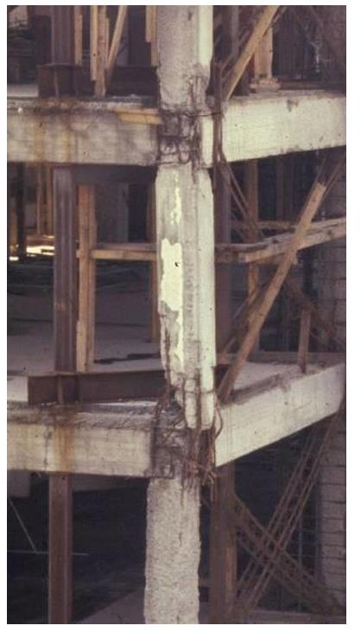
Parámetros | Clasificación | Descripción
Patrón de grietas | Daño mixto concentrado en nudos de entrepiso | Se aprecian desprendimientos alrededor de la columna al nivel de dos encuentros con vigas, con fisuras y armadura expuesta. La repetición del daño en ambos nudos puede relacionarse con acciones laterales y flexocompresión del marco.
Severidad del daño | IV – daño severo (estimado) | Hay pérdida importante de recubrimiento en más de una unión y acero expuesto, pero la imagen no permite confirmar destrucción completa del núcleo. La repetición del deterioro en distintos pisos hace necesaria una evaluación global.
Elemento estructural | Columna continua y conexiones viga-columna | El elemento vertical atraviesa varios niveles y recibe vigas a diferentes alturas. Su continuidad es importante para que las cargas y acciones laterales lleguen de manera segura a la cimentación.
Detallado estructural | Confinamiento de nudos e integridad del acero | Se observan barras y refuerzo transversal en los tramos afectados, aunque no es posible juzgar su separación o anclaje. La pérdida del concreto que los envuelve puede reducir la eficacia del confinamiento.
Posibilidad de reparación | Posible con intervención estructural amplia | Se debe valorar cada nudo, la condición del tramo de columna y las deformaciones del marco completo. Dependiendo de los resultados, podría requerirse reforzamiento por niveles o sustitución de partes deterioradas.
Conclusión general. Se observan lesiones en conexiones de una misma columna a diferentes alturas. Esto hace recomendable evaluar la continuidad del marco y preparar un refuerzo que contemple ambos niveles.

FOTOGRAFÍA N.º 90
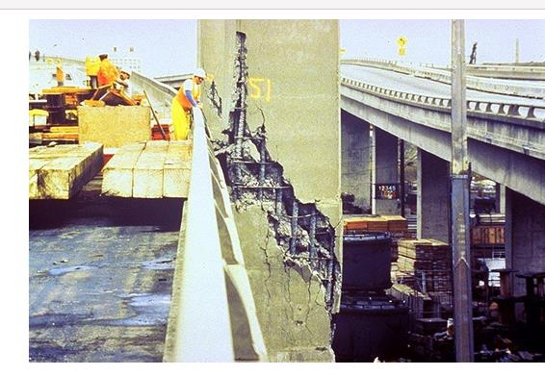
Parámetros | Clasificación | Descripción
Patrón de grietas | Flexocompresión y cortante en apoyo de puente | En el elemento vertical del puente se aprecia una grieta diagonal extensa acompañada de desprendimiento importante de concreto y exposición de armadura. La geometría del daño es compatible con esfuerzos combinados relacionados con movimientos y cargas de la estructura.
Severidad del daño | IV – daño severo (estimado) | El daño afecta una franja considerable de la cara del apoyo, con barras visibles y concreto fragmentado. Aunque el resto de la sección no se observa completo, se trata de un elemento de alta responsabilidad cuyo estado requiere atención inmediata.
Elemento estructural | Pila o columna de apoyo de puente | El componente vertical transmite las cargas de la superestructura a los apoyos inferiores. Un daño en esta zona puede comprometer la seguridad del tablero y de las personas que circulan por la estructura.
Detallado estructural | Armadura longitudinal y transversal descubierta | En la parte lesionada se distinguen barras de acero y zonas donde el recubrimiento desapareció. No es posible determinar con esta sola vista si las barras perdieron sección o cuál era el confinamiento original.
Posibilidad de reparación | Reparación especializada, condicionada a estudios | Deben realizarse inspección detallada, revisión estructural y medidas de seguridad operativa antes de intervenir. Si la sección conserva capacidad podrá estudiarse reparación y refuerzo; si el daño interno es mayor podría necesitarse reconstrucción parcial.
Conclusión general. El apoyo del puente presenta agrietamiento, pérdida de concreto y armadura descubierta. Por la importancia del elemento, es necesaria una evaluación estructural especializada y medidas de seguridad antes de reparar.

